**Консультация для педагогов**

«Виртуальные экскурсии как средство ознакомления детей дошкольного возраста с профессиями взрослых»

Подготовлена:

Воспитатель ДОУ № 48 УКМО

Герасимович О.В.

2021 г.

Виртуальная экскурсия представляет собой один из вариантов проектной деятельности и является эффективной формой обучения дошкольников.  
С развитием компьютерной техники и глобальных сетей появилась возможность проведения виртуальных экскурсий в стенах ДОУ. Такие экскурсии имеют ряд преимуществ перед традиционными экскурсиями.

Виртуальное гостевание - новый способ познакомить детей с профессиями

Чтобы продолжать знакомить детей с разными профессиями предлагаются занятия «гость группы», которые можно проводить с помощью технологии «Виртуальное гостевание».

Воспитанники, не покидая группы путешествуют по организациям, где работают их папы и мамы.

Например:

1. Дети смотрят видеоролик о профессии педиатра  
2. Виртуальный гость группы – пожарный рассказывает детям о своей нелегкой работе  
3. Дети смотрят видеоролик о профессии полицейского  
4. Работник банка рассказывает дошкольникам, в чем заключается его работа

В чем заключается технология «Виртуальное гостевание»

Чтобы познакомить воспитанников с разными профессиями, педагоги предлагают родителям записать видеоролики и рассказать о своей работе. Для этого заранее проводят опрос и узнают, кто из них хотел бы стать виртуальным гостем группы. Кроме родителей, рассказать дошкольникам о своей работе могут другие гости: бабушки и дедушки, старшие братья и сестры воспитанников, спортсмены, писатели, поэты, композиторы, библиотекари, которые живут в городе, выпускники детского сада.

Занятия с участием виртуального гостя предусматривают предварительную работу, как с воспитанниками, так и с самим гостем. С детьми воспитатели проводят беседы о тех профессиях, о которых потом им более подробно рассказывает гость. Также дошкольники могут заранее подготовить вопросы о профессии: что они хотели бы узнать или увидеть.

Воспитатель передает эти вопросы родителям, которые стараются ответить на них в своем видео рассказе.

Перед тем как родители запишут видеоролик, педагоги проводят с ними консультации и рассказывают, каким должно быть видео. Ведь продолжительность видеоролика составляет от 3 до 5 минут, и родители должны успеть рассказать и показать детям все, чтобы они получили представления о конкретной профессии.

Детям нравится, когда родители рассказывают истории из опыта своей работы, обращаются к ним. Видеоролики получаются живыми и создают атмосферу реального общения.

Готовые видеоролики родители передают воспитателям, которые проверяют, соответствуют ли они всем требованиям. Затем размещают видео на YouTube-канале детского сада и включают в ходе образовательной деятельности в группе. Воспитанники так же могут смотреть их с родителями дом

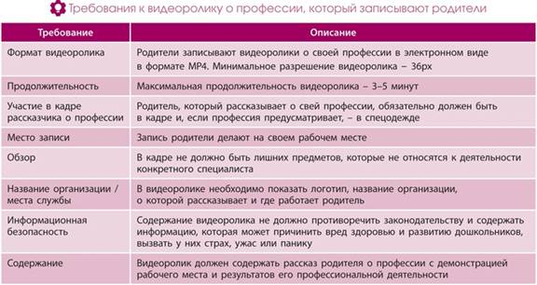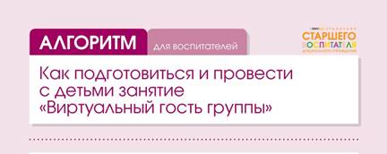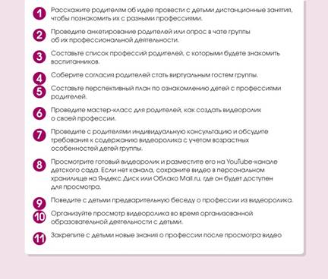

Задача виртуального гостя не просто рассказать на камеру, кем он работает и чем занимается, но и показать рабочее место, оборудование, инструменты, которые используют люди данной профессии.

С какими профессиями можно познакомить детей дистанционно

С помощью технологии «виртуальное гостевание» воспитанники МБДОУ могут познакомиться с профессиями учителя, повара, парикмахера, работника банка, почтальона, продавца, полицейского, педиатра, библиотекаря и т.д. Воспитатели должны планировать тематику занятий так, чтобы дети расширяли свои представления о знакомых им профессиях и знакомились с новыми профессиями. Кроме того, параллельно они решают другие образовательные и воспитательные занятия.

Например, просмотр видеоролика о профессии учителя. Рассказ виртуального гостя вызывает у воспитанников неподдельный интерес к школе. Они узнают, что делает учитель, кроме того что ставит ученикам оценки. Расширяют словарный запас новыми словами: указка, звонок, урок, перемена.

Виртуальные встречи с поваром и парикмахером, помогут не только расширить представления детей об этих профессиях, но сформировать у них уважительное отношение к труду взрослых. Воспитанники узнают, какое оборудование использует повар и парикмахер в своей работе, а также то, что обе эти профессии на самом деле очень творческие.

В ходе виртуальной встречи с работником банка дети узнают, люди каких профессий работают в банке: управляющий, кассир, охранник, консультант, а еще, какие услуги оказывает банк. Также родители, которые работают почтальоном, продавцом, могут рассказать, в чем заключается их работа. Дошкольники узнают, чем бандероль отличается от посылки. Виртуальный гость группы продавец может рассказать о других профессиях людей, которые работают в магазине: кассир, грузчик, уборщица, директор магазина.

Видеорассказ папы-полицейского расширит представления детей о том, какими личностными качествами должен обладать человек этой профессии. Дошкольники узнают, какую социальную значимость имеет эта профессия. После этого многие из них решат в будущем стать полицейскими.

Особый интерес вызывает виртуальная встреча с детским врачом, ведь многие дети испытывают страх перед медиками и разными процедурами. Чтобы познакомить дошкольников с профессией педиатр, мама одного из воспитанников может снять видеоролик и рассказать, в чем заключается ее работа. Показать, какие медицинские инструменты есть в ее кабинете (фонендоскоп, шпатель, градусник) и для чего они нужны. Рассказать о том, что все медицинские работники должны соблюдать чистоту, поэтому на работе они надевают белые халаты, моют руки.

Нередко дети идут по стопам своих родителей и наследуют их профессии. Так образуются династии врачей, учителей, артистов, ученых и т.д. Поэтому рассказ отца или матери приносит ребенку огромную пользу, вызывая живой интерес.  
Одна из важных задач социализации ребенка - представление о профессиях позволяет ребенку проникнуть глубже в мир взрослых, понять и принять его.

С какими еще профессиями можно познакомить детей дистанционно, вы можете ознакомиться в плане, который мы вам подготовили.

| Месяц | Профессия | Цель |
| --- | --- | --- |
| Январь | Библиотекарь | Расширить представления детей о профессии библиотекарь, его обязанностях. Познакомить с правилами поведения в библиотеке |
| Пожарный | Расширить представления о профессии пожарного. Познакомить с экипировкой пожарного и ее назначением, устройством пожарной машины. Напомнить правила пожарной безопасности |
| Февраль | Инспектор ГИБДД | Расширить представления детей об инспекторах ГИБДД, которые наблюдают за порядком на дорогах. Напомнить правила поведения на дороге и транспорте |
| Водитель | Продолжать знакомить с трудом водителя. Закрепить представления о разных видах транспорта. Обобщить знания о работе водителя в городе и сельской местности |
| Март | Менеджер рекламного агентства | Обсудить, что такое реклама и для чего она нужна. Рассказать о видах рекламы. Познакомить с профессией менеджера по рекламе |
| Спортсмен | Познакомить детей со знаменитым волейболистом города Белгорода. Расширить представления о спортсменах – людях, которые занимаются спортом профессионально |
| Апрель | Фармацевт в аптеке | Расширить представления детей о профессии фармацевт. Рассказать, в чем заключается работа фармацевта. Обсудить, для чего нужны аптеки, что там продается, все ли лекарства можно купить или нужен рецепт врача |
| Строитель | Расширить представления детей о строительных профессиях (прораб, рабочие, каменщик, маляр, штукатур). Обсудить, в чем заключается работа каждого из них, какие инструменты они используют. Рассказать о видах строительной техники |
| Май | Инструктор в автошколе | Расширить представления детей об автошколе и профессиях людей, которые там работают. Рассказать, кто обучает будущих водителей, кто принимает экзамены, из чего состоят экзамены в автошколе |
| Рабочий в зоопарке | Расширить представления детей о работниках зоопарка. Рассказать, чем занимаются работники зоопарка: под руководством директора устраивают для животных вольеры, ухаживают за ними, проводят экскурсии для посетителей |

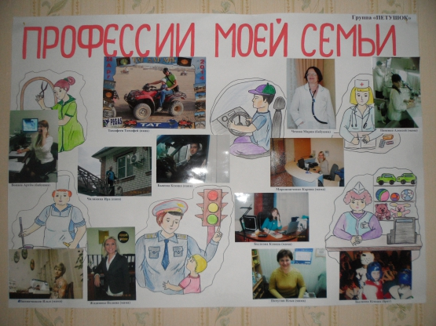

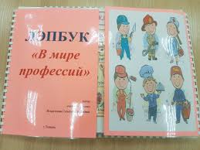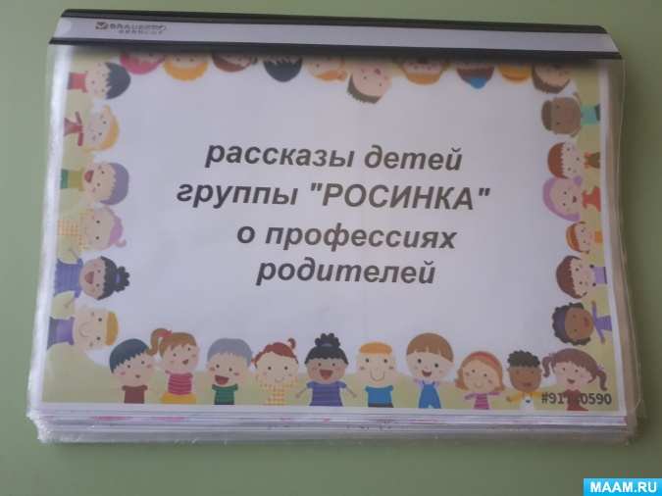

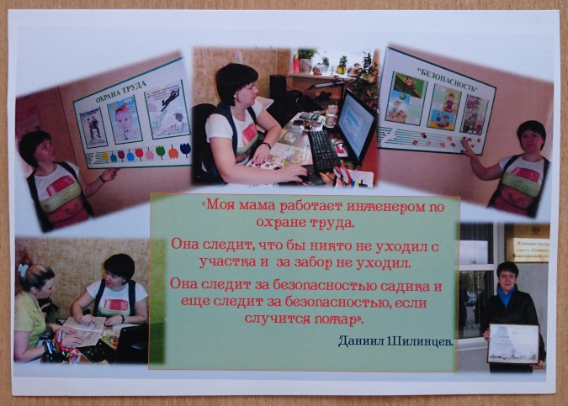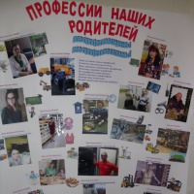

Спасибо за внимание!